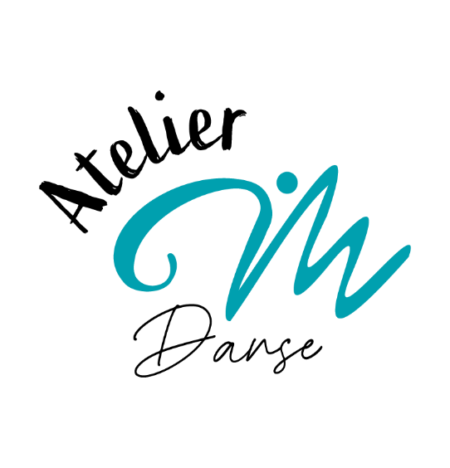

FORMULAIRE D'INSCRIPTION 2023-24
(Pour les nouveaux élèves)
 |  |  |  | NOM:
 |  |  |  | Prenom (de l'élève):
 |  |  |  | Si mineur, Nom/Prenom réprésentant légal:
 |  |  |  | Adresse email:
● | Je joins à ce formulaire, le document de droit à l'image rempli et signé (majeur ou mineur)
● | J'ai lu et j'accepte les Conditions générales de vente 23-24.
● | J'ai lu et j'accepte le Règlement intérieur.
● | Je fournis un certificat médical de non-contre indication à la pratique de la danse ou du sport.
Conditions de règlement (cocher la mention choisie):
 | □ Je règle la totalité par chèque à l'ordre de AMCRD
□ Je joins le mandat de prélèvement et un RIB, je choisis d'être prélevé
automatiquement d'octobre 2023 à juillet 2024.

Souhaitez vous une facture (attestation de paiement) □ OUI □ NON
Signature, précédée de la mention "Bon pour accord / lu et approuvé"

